DOKUMEN RANCANGAN ARSITEKTUR MODUL CERDAS AI
(RETRIEVAL-AUGMENTED GENERATION & MULTI-PROVIDER LLM FALLBACK ENGINE)
Sistem Dasbor Pemantauan Lapangan SE2026 & Multi-Survei (Pananyo Taka) BPS PPU
IDENTITAS MODUL AI | SPESIFIKASI DOKUMEN ARSITEKTUR
Nama Modul | Modul KIPP (Kelompok Informasi & Performa Petugas) — Asisten AI
Sistem Utama | Dashboard Pemantauan Lapangan SE2026 & Multi-Survei (Pananyo Taka)
Institusi | Badan Pusat Statistik Kabupaten Penajam Paser Utara
Versi Arsitektur | 2.3.0 (SDLC Phase 2 Final)
Penyusun | Yahya Abdurrohman, S.Tr.Stat. (Pranata Komputer Ahli Pertama)
Mentor / Pengesah | Ketua Tim IPJKD & DLS BPS Kab. PPU (Ketua Tim IPJKD & DLS BPS Kab. PPU)

1. RINGKASAN ARSITEKTUR MODUL AI RAG PIPELINE
Modul Asisten Virtual AI KIPP dirancang menggunakan pendekatan Retrieval-Augmented Generation (RAG) yang terintegrasi langsung dengan basis data SQLite operasional sistem monitoring (se2026.db). Modul ini memungkinkan pimpinan, pengawas, dan korlap mengajukan pertanyaan analitis dalam bahasa Indonesia alami (Natural Language Querying) dan memperoleh jawaban instan berupa naskah ringkasan eksekutif dan tabel statistik.
2. KOMPONEN UTAMA ARSITEKTUR AI
2.1 System Prompt & Schema Injection Engine
Injeksi otomatis metadata skema 19 tabel database, kamus istilah domain BPS (query hints), dan snapshot rekapitulasi real-time ke dalam System Prompt model LLM.
2.2 SQL Tool Sandbox (Read-Only Execution)
Mekanisme Function Calling yang mengeksekusi kueri SQL hasil generasi AI secara aman dalam mode Read-Only (hanya SELECT) dengan pembatasan LIMIT 100 baris.
2.3 Multi-Provider LLM Orchestrator & Fallback Engine
Pengelolaan hirarki penyedia AI: Primary (Google Gemini 2.5/3.5 Flash), Fallback 1 (OpenAI GPT-4o), Fallback 2 (OpenRouter Llama 3.3 70B).
2.4 Self-Healing Network (cURL Native Fallback Engine)
Otomatisasi pemanggilan API via binary child_process cURL lokal ketika terjadi pembatasan outbound HTTP/HTTPS atau kendala SSL handshake pada cPanel Dewaweb.
3. DIAGRAM ALUR KERJA (SEQUENCE DIAGRAM AI RAG PIPELINE)
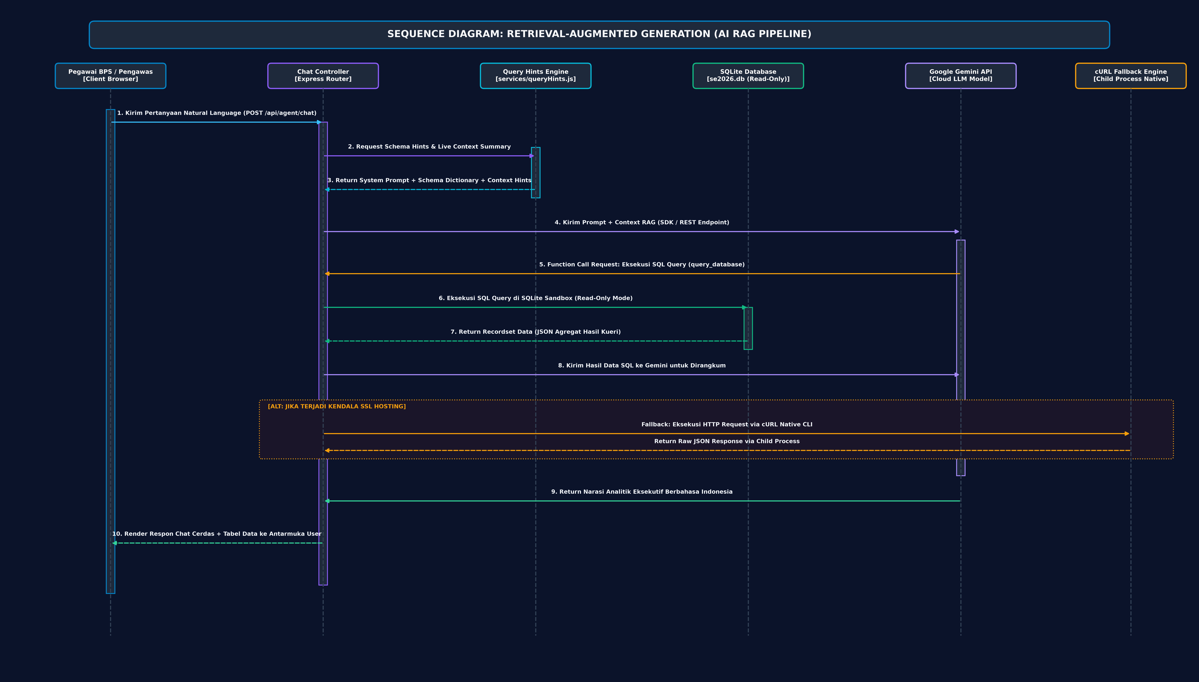
Gambar 3.1: Sequence Diagram AI RAG Pipeline & cURL Fallback Engine
4. KEAMANAN & PEMBATASAN AKSES MODUL AI
1. Middleware requireLogin session authentication.
2. Rate limiting 10 request / menit per user.
3. Input sanitization & prompt length limit 2.000 karakter.

Mengetahui / Mengesahkan,
Ketua Tim IPJKD & DLS BPS Kabupaten Penajam Paser Utara
Ketua Tim IPJKD & DLS BPS Kab. PPU
NIP: 198...

